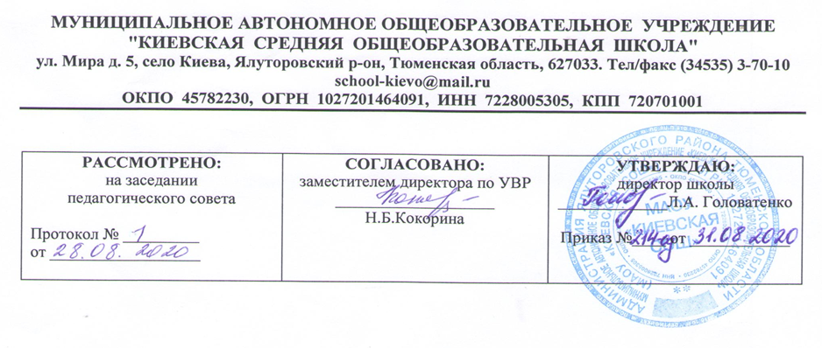

Рабочая программа

по обществознанию (VIII вид)
^{9 класс}
^{(основное общее образование)}

^{Составитель РП}
^{Ханафиева Диана Руслановна,}
учитель истории и обществознания, первая квал. категория

2020-2021 учебный год

- Планируемые результаты освоения учебного предмета

Личностные и предметные результаты освоения учебного предмета:

Освоение учебного предмета обеспечивает достижение обучающимися с умственной отсталостью двух видов результатов: личностных и предметных.
В структуре планируемых результатов ведущее место принадлежит личностным результатам, поскольку именно они обеспечивают овладение комплексом социальных (жизненных) компетенций, необходимых для достижения основной цели современного образования – введения обучающихся с умственной отсталостью в культуру, овладение ими социокультурным опытом.
Личностные результаты включают индивидуально личностные качества и социальные (жизненные) компетенции обучающегося, социально значимые ценностные установки.
В ходе изучения предмета обучающиеся получат возможность приобрести следующие личностные результаты:
•осознание себя как гражданина России;
•формирование целостного, социально ориентированного взгляда на мир в его органичном единстве природной и социальной частей;
•овладение начальными навыками адаптации в динамично изменяющемся и развивающемся мире;
•способность к осмыслению и дифференциации картины мира, ее
•временно пространственной организации;
•способность к осмыслению социального окружения, своего места в нем, принятие соответствующих возрасту ценностей и социальных ролей;
•принятие и освоение социальной роли обучающегося, формирование и развитие социально значимых мотивов учебной деятельности;
•развитие навыков сотрудничества со взрослыми и сверстниками в разных социальных ситуациях;
Регулятивные действия:
-учиться отличать верно выполненное задание от неверного
-учиться работать по предложенному плану
Коммуникативные действия:
-уметь слышать, слушать и понимать собеседника
-правильно выражать свои мысли в речи
Предметные результаты:
Предметные результаты включают освоенные обучающимися знания и умения курса «Обществознание», готовность их применения.
В результате изучения курса обществознания обучающиеся должны овладеть следующими базовыми учебными действиями:
Минимальный уровень:
•знание названия страны, в которой мы живем, государственных символов России;
•представление о том, что поведение человека в обществе регулируют определенные правила (нормы) и законы;
•знание о том, что Конституция Российской Федерации является основным законом, по которому мы живем;
•знаний основных прав и обязанностей гражданина РФ;
•умение (с помощью педагога) написать заявление, расписку, оформлять стандартные бланки.
Достаточный уровень:
•знание, что такое мораль, право, государство, Конституция, кто такой гражданин;
•представление о правонарушениях, и видах правовой ответственности;
•знание, что собой представляет законодательная, исполнительная и судебная власть РФ;
•знание основных прав и обязанностей гражданина РФ;
•знание основных терминов (понятий) и их определений;
•умение написать заявление, расписку, просьбу, ходатайство;
•умение оформлять стандартные бланки;
•умение обращаться в соответствующие правовые учреждения;
умение проводить поиск информации в разных источниках.

- Содержание учебного предмета

Глава 1. Политика. (9 часов)

Политика и власть. Роль политики в жизни общества. Основные направления политики. Понятие государства, его отличительные признаки. Государственный суверенитет. Внутренние и внешние функции государства. Формы государства. Политический режим. Демократия и тоталитаризм. Демократические ценности. Развитие демократии в современном мире. Правовое государство. Разделение властей. Условия становления правового государства в РФ. Гражданское общество. Местное самоуправление. Пути формирования гражданского общества в РФ. Участие граждан в политической жизни. Участие в выборах. Отличительные черты выборов в демократическом обществе. Референдум. Выборы в РФ. Опасность политического экстремизма. Политические партии и движения, их роль в общественной жизни. Политические партии и движения в РФ. Участие партий в выборах. Средства массовой информации. Влияние СМИ на политическую жизнь общества. Роль СМИ в предвыборной борьбе.

Глава 2. Право. (21 час)

Право, его роль в жизни человека, общества и государства. Понятие нормы права. Нормативно - правовой акт. Виды нормативных актов. Система законодательства. Понятие правоотношения. Виды правоотношений. Субъекты права. Особенности правового статуса несовершеннолетних. Понятие правонарушения. Признаки и виды правонарушений. Понятие и виды юридической ответственности. Презумпция невиновности. Правоохранительные органы. Судебная система РФ. Адвокатура. Нотариат. Конституция – основной закон РФ. Основы конституционного строя РФ. Федеративное устройство. Органы государственной власти в РФ. Взаимоотношения органов государственной власти и граждан. Понятие прав, свобод и обязанностей. Всеобщая декларация прав человека – идеал права. Воздействие международных документов по правам человека на утверждение прав и свобод человека и гражданина в РФ. Права и свободы человека и гражданина в РФ, их гарантии. Конституционные обязанности гражданина. Права ребенка и их защита. Механизмы реализации и защиты прав человека и гражданина в РФ. Гражданские правоотношения. Право собственности. Основные виды гражданско-правовых договоров. Права потребителей. Трудовые правоотношения. Право на труд. Правовой статус несовершеннолетнего работника. Трудоустройство несовершеннолетних. Семейные правоотношения. Брак и развод, неполная семья Порядок и условия заключения брака. Права и обязанности родителей и детей.
Административные правоотношения. Административное правонарушение. Виды административных наказаний. Основные понятия и институты уголовного права. Понятие преступления. Пределы допустимой самообороны. Уголовная ответственность несовершеннолетних. Социальные права. Жилищные правоотношения. Международно- правовая защита жертв вооруженных конфликтов. Право на жизнь в условиях вооруженных конфликтов. Защита гражданского населения в период вооруженных конфликтов. Правовое регулирование отношений в сфере образования. Возможности получения общего и профессионального образования в Российской Федерации.
Повторение. (4 часа)
 |  |  |  |  | 3. Тематическое планирование
№ урока |  |  | Тема урока (раздела) |  |  |  |  | Кол-во часов
Введение (1 ч.)
1 |  |  | Введение. Задачи и содержание курса |  |  |  |  | 1
ГЛАВА 1. Политика
Контрольная работа- |  |  |  |  | 1
2 |  |  | Политика и власть |  |  |  |  | 1
3 |  |  | Государство |  |  |  |  | 1
4 |  |  | Политические режимы |  |  |  |  | 1
5 |  |  | Правовое государство |  |  |  |  | 1
6 |  |  | Гражданское общество и государство |  |  |  |  | 1
7 |  |  | Участие граждан в политической жизни. |  |  |  |  | 1
8 |  |  | Политические партии и движения |  |  |  |  | 1
9 |  |  | Гражданин – человек имеющий права |  |  |  |  | 1
10 |  |  | Контрольная работа по главе «Политика» |  |  |  |  | 1
ГЛАВА 2. Право
Контрольная работа – 2
11 |  |  | Право, его роль в жизни общества и государства |  |  |  |  | 1
12 |  |  | Правоотношения и субъекты права |  |  |  |  | 1
13-14 |  |  | Правонарушения и юридическая ответственность |  |  |  |  | 2
15 |  |  | Правоохранительные органы |  |  |  |  | 1
16-17 |  |  | Конституция РФ. Основы конституционного строя РФ. |  |  |  |  | 2
18 |  |  |  |  |  |  |  | 2
  Права и свободы человека и гражданина.
19 |  |  | Гражданские правоотношения |  |  |  |  | 1
20 |  |  | Право на труд. Трудовые правоотношения. |  |  |  |  | 1
21 |  |  | Контрольная работа по теме «Основы права» |  |  |  |  | 1
22 |  |  | Семейные правоотношения |  |  |  |  | 1
23 |  |  | Административные правоотношения |  |  |  |  | 1
24-25 |  |  | Уголовно – правовые отношения |  |  |  |  | 2
26 |  |  | Социальные права |  |  |  |  | 1
27 |  |  | Международно – правовая защита жертв вооруженных конфликтов |  |  |  |  | 1
28 |  |  | Правовое регулирование отношений в сфере образования |  |  |  |  | 1
29 |  |  | Право в жизни человека |  |  |  |  | 1
30 |  |  | Контрольная работа по главе «Право» |  |  |  |  | 1
Итоговое повторение
Контрольная работа - 1
31 |  |  | Правовое государство и его граждане |  |  |  |  | 1
32 |  |  | Право в жизни человека. Политика и право |  |  |  |  | 1
33 |  |  | Итоговая контрольная работа за курс 9 класса |  |  |  |  | 1
34 |  |  | Анализ контрольной работы и коррекция знаний |  |  |  |  | 1
Итого: контрольных работ – 4

